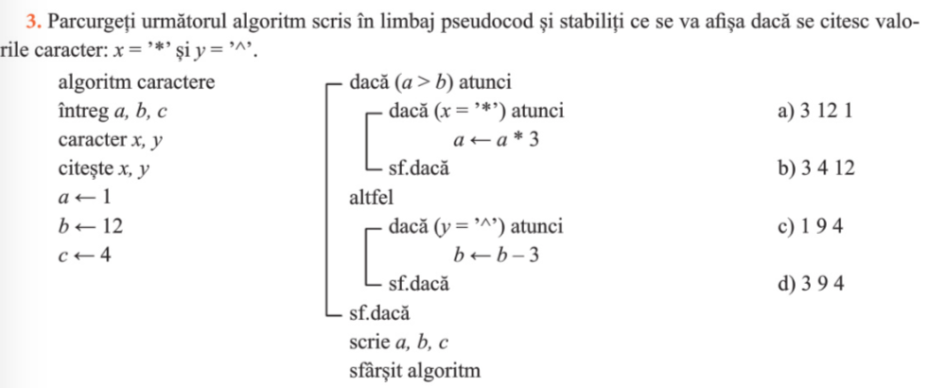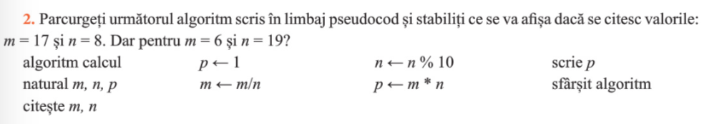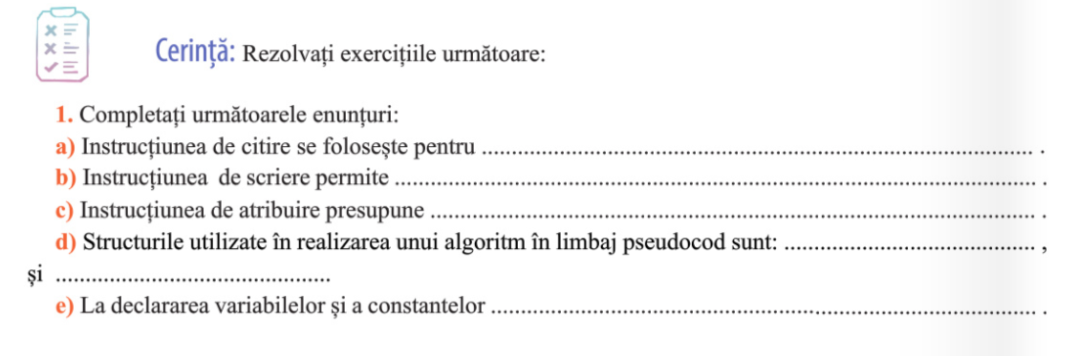 Test cls.6

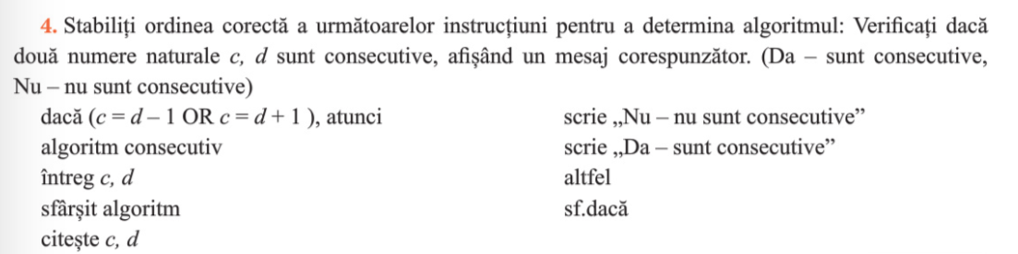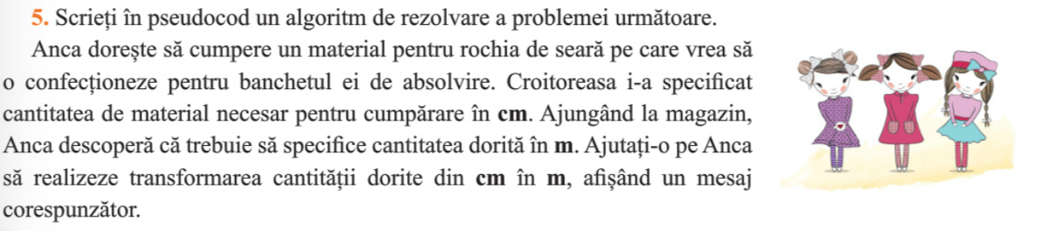

Barem

|  |  |  |
| --- | --- | --- |
| Nr. item | Răspunsuri | Punctaj |
| 1.a)  b)  c)  d)  e) | Citirea variabilelor  Scrietrea variabilelor  Alocarea unei valori in variabila  Liniara, repetitive, alternative  Se specifica nume, tip_date, val | 0,30p  0,30p  0,30p  3x0,10p  3x0,10p |
| 2. | -scriere in pseudocod  -16  -0 | 1p  0,5p  0,5p |
| 3. | c) | 0,7p |
| 4. | Pentru fiecare instructiune pusa corect primesti punctaj | 9x0,20 |
| 5. | -Citire  -Transformare  -Afisare | 1p  1p  1p |
| Oficiu |  | 1p |